2. O QUE É VOCAÇÃO (DE VERDADE)
Vocação não é só um "dom mágico" que você nasce sabendo.
É uma mistura de:
• Aquilo que você gosta de fazer
• Aquilo que você faz bem
• Aquilo que o mundo precisa
• Aquilo que pode sustentar você de forma digna e estável
📌 Vocação, portanto, é algo subjetivo, difícil de descrever. Mas não é muito difícil de perceber. Você pode começar refletindo sobre estes quatro aspectos citados acima, e avaliando de forma mais objetiva possível o quanto estes elementos estão presentes naquilo que você faz em seu dia-a-dia. Quanto maior for a força destes elementos naquilo que você faz, mais provável que você esteja descobrindo a sua verdadeira vocação.
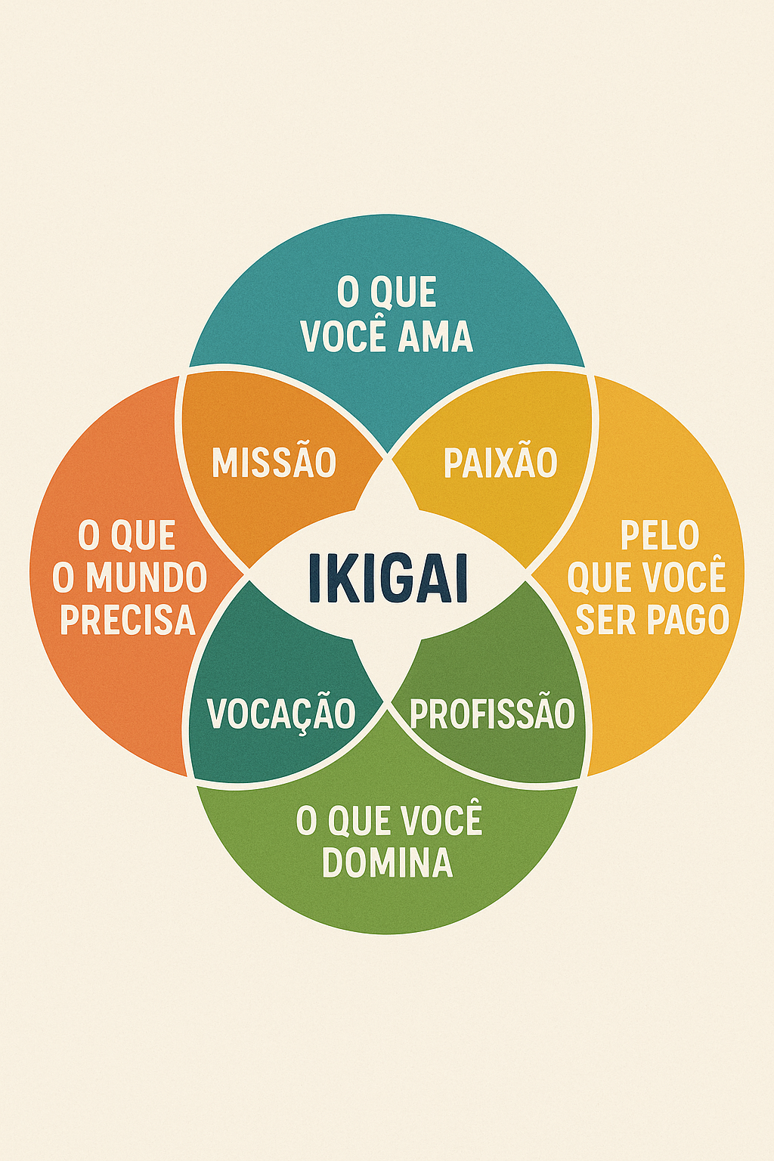
3. AUTOCONHECIMENTO: O PRIMEIRO PASSO
"Conhece-te a ti mesmo." – Sócrates
Você já se perguntou: "A laranjeira se esforça para dar laranja?" Assim como Deus colocou em uma laranjeira elementos químicos, genéticos, biológicos para que ela dê laranja naturalmente, será que Ele não fez algo parecido conosco?
Você já parou para pensar:
🌱 Prazer e Tempo
• Quais atividades você faz com facilidade e prazer?
• O que você faria mesmo sem ganhar nada?
• Em que situações você perde a noção do tempo?
🢑 Reconhecimento dos Outros
• Em que tipo de tarefa as pessoas sempre pedem sua ajuda?
• Quando foi a última vez que você foi elogiado sinceramente por algo bem feito?
🧒 Infância e Experiências
• O que você gostava de brincar quando era pequeno?
• Qual foi uma dificuldade que superou com criatividade?
🔥 Propósito e Indignação
• Que tipo de problema você gosta de resolver?
• O que te dá indignação e vontade de mudar no mundo?
🎯 Desejo Garantido
• Se você tivesse todos os recursos e garantido sucesso em qualquer área, o que faria?

